УДК 697.314.002.72(083.74) Группа Ж08

ОТРАСЛЕВОЙ СТАНДАРТ

ТЕПЛОВЫЕ СЕТИ. РЕЖИМНАЯ НАЛАДКА СИСТЕМ ЦЕНТРАЛИЗОВАННОГО ТЕПЛОСНАБЖЕНИЯ

ОСТ 36-68-82

УТВЕРЖДЕН И ВВЕДЕН В ДЕЙСТВИЕ приказом Министерства монтажных и специальных строительных работ СССР от 21 июля 1982 г. № 171.

Исполнители: ГПИ Проектпромвентиляция: В.А. Степанов (директор), И.М. Сорокин (зам. гл. инженера), А.А. Разыграев (нач. тех. отдела), В.Я. Меклер (начальник отдела № 7), И.М. Матвеев (главный специалист), Л.А. Рогов (руководитель разработки), В.Ю. Лукьянов (ст. инженер, отв. исполнитель), А.Я. Сахарова (руководитель группы стандартизации).

СОГЛАСОВАН
Главпромвентиляция Минмонтажспецстроя СССР Гл. инженер О.А. Патаракин
Главсантехмонтаж Минмонтажспецстроя СССР Гл. инженер В.Д. Мирошников
Войсковая часть 21613 Зам гл. инженера М.С. Роганов
Специализированное монтажно-наладочное управление № 11 треста Энергоспецмонтаж
Гл. инженер А.И. Шебанков
Трест Союзэлектронспецмонтаж Государственного союзного объединения "Союзэлектронстрой" Гл. инженер Г.И. Петрушин

Введен впервые

Приказом Министерства монтажных и специальных строительных работ СССР от 21 июля 1982 г. № 171 срок введения установлен с 1 января 1983 г.

Настоящий стандарт распространяется на работы по режимной наладке водяных систем централизованного теплоснабжения действующих и вновь строящихся предприятий.
Стандарт устанавливает содержание и последовательность проведения испытаний и разработки мероприятий по наладке, регулирования водяных систем централизованного теплоснабжения и оформления технической документации.
Режимная наладка системы централизованного теплоснабжения заключается в обеспечении расчетных температур внутри отапливаемых помещений и заданных режимов работы калориферных, водоподогревательных и различного рода технологических установок, потребляющих тепловую энергию от тепловой сети при оптимальном режиме работы системы в целом.

1. ИСПЫТАНИЯ И РАЗРАБОТКА МЕРОПРИЯТИЙ ПО РЕЖИМНОЙ НАЛАДКЕ ВОДЯНОЙ СИСТЕМЫ ЦЕНТРАЛИЗОВАННОГО ТЕПЛОСНАБЖЕНИЯ

1.1. Основные положения

1.1.1. Режимная наладка охватывает основные звенья системы централизованного теплоснабжения: водоподогревательную установку ТЭЦ или котельную, центральный тепловой пункт (ЦТП), водяную тепловую сеть с установленными на ней контрольно-распределительными пунктами (КРП), насосными, дроссельными подстанциями и прочими сооружениями, индивидуальные тепловые пункты (ИТП) и местные системы теплопотребления.
1.1.2. Наладка начинается с обследования системы централизованного теплоснабжения, при этом выявляются фактические эксплуатационные режимы, возможные дефекты проекта и монтажа, подбирается информация для анализа характеристики системы.
1.1.3. После обследования системы централизованного теплоснабжения производятся испытания:
пропускной способности тепловой сети;
пропускной способности источника тепла;
сетевых и подпиточных насосов.
На основе этих испытаний определяются фактическая эквивалентная шероховатость внутренней поверхности трубопроводов на каждом отдельном участке тепловой сети, потери напора в коммуникациях источника тепла, фактические характеристики сетевых и подпиточных насосов. Испытания проводятся в период между двумя отопительными сезонами.
1.1.4. На основе данных обследования и испытаний разрабатывается тепловой режим системы теплоснабжения, определяются фактические расходы тепла и воды по сети при расчетных условиях, после чего производятся:
гидравлический расчет наружной водяной тепловой сети и систем теплопотребления на основе выявленной при испытаниях фактической эквивалентной шероховатости трубопроводов;
разработка оптимального гидравлического режима сети;
расчет необходимых сужающих устройств (дроссельных диафрагм и сопл элеваторов) для теплопотребителей.
1.1.5. Результатом проведенных работ являются мероприятия по наладке водяной системы централизованного теплоснабжения, которые должны быть полностью выполнены до начала работ по регулированию системы.

1.2. Обследование водяной системы централизованного теплоснабжения

1.2.1. Обследование системы централизованного теплоснабжения с целью выявления фактического эксплуатационного режима работы системы рекомендуется начинать в период отопительного сезона. В случае начала работ в период между двумя отопительными сезонами фактический режим работы системы принимается в соответствии с отчетной эксплуатационной документацией.
1.2.2. Перед обследованием системы централизованного теплоснабжения проводится подробное ознакомление с проектными материалами, исполнительными чертежами, а также с эксплуатационными данными о режимах работы системы, авариях, непрогревах и т.п.
1.2.3. При обследовании водоподогревательной установки выявляются:
тепловая схема и сведения о проектах ее реконструкции;
паспортные тепловые и гидравлические характеристики основного оборудования (котлов, водоподогревателей, сетевых и подпиточных насосов, регулирующего оборудования);
наличие, тип и места установки контрольно-измерительных приборов (КИП) и регулирующих приборов;
производительность подпиточного устройства и качество подпиточной воды.
1.2.4. При обследовании тепловой сети выявляются:
наличие и места установки КИП и дренажных устройств, а также кранов для выпуска воздуха;
наличие и причины резкого выстывания воды в магистральных и разводящих трубопроводах;
состояние арматуры, трубопроводов, каналов, камер, дренажных устройств, а также изоляции трубопроводов;
состояние внутренней поверхности трубопроводов (с помощью снятия задвижек);
паспортные характеристики оборудования насосных станций, КРП, пунктов учета и контроля, дроссельных подстанций, ЦТП и т.д.
На основе имеющихся проектных и исполнительных чертежей составляется тщательно сверяемая с натурой схема сети.
На схему должны быть нанесены: насосные станции, дроссельные подстанции, КРП, ЦТП, пункты учета и контроля; наиболее характерные геодезические отметки трубопроводов; все местные сопротивления (повороты, компенсаторы, подъемы и опуски, изменения диаметров, запорная арматура и т.д.); длины участков; диаметры трубопроводов на участках; КИП, отдельно стоящие регуляторы и т.д.
1.2.5. При обследовании ЦТП и ИТП выявляются:
схема их коммуникаций;
основное оборудование (элеваторы, подогреватели отопления и горячего водоснабжения, насосы, грязевики и пр.) и его характеристика;
наличие, исправность и места расстановки арматуры, КИП и регулирующих приборов.
1.2.6. При обследовании систем теплопотребления выявляются:
типы и количество установленных отопительных приборов и калориферов;
наибольшая высота отопительных и калориферных систем;
расчетные схемы трубопроводов систем отопления и вентиляции с указанием длин и диаметров участков и нанесением отопительных приборов и калориферов;
состояние внутренних поверхностей теплопотребляющих приборов (в первую очередь приборов, в которых наблюдается отставание концевых секций);
схемы обвязок калориферов и регистров по теплоносителю;
состояние изоляции разводящих трубопроводов;
состояние строительных ограждений зданий (окон, фрамуг, ворот и т.д.);
наличие мест неорганизованного водоразбора из систем отопления.
1.2.7. При ознакомлении с гидравлическим и тепловым режимами работы системы централизованного теплоснабжения должны быть установлены на основе данных эксплуатации:
расход циркулирующей воды по сети и пределы его колебаний;
расход подпиточной воды и пределы его колебаний;
давление воды в подающем и обратном трубопроводах на выводе источника тепла и пределы его колебаний;
соответствие расчетному графику фактических температур горячей и обратной воды;
фактический расход тепла потребителями;
особенности, работы систем теплопотребления (степень и характер гидравлической и тепловой разрегулировки систем, режим работы калориферных установок и т.д.);
динамика изменения расходов воды в течение предыдущего отопительного сезона на основе отчетных данных ТЭЦ или котельной.
1.2.8. На основе материалов обследования системы централизованного теплоснабжения должен быть составлен перечень мероприятий по упорядочению работы системы, рекомендуемых к безотлагательному выполнению (независимо от последующих испытаний и расчетов). В этот перечень включаются указания:
по устранению выявленных при обследовании дефектов проекта и монтажа;
по очистке и промывке подогревателей и трубопроводов сети и систем теплопотребления;
по устранению перемычек между подающим и обратным трубопроводами в сети и на ИТП;
по изменению принципиальных схем ИТП;
по переделке обвязок калориферов и отопительных регистров с параллельного соединения на последовательное по воде;
по установке недостающих КИП и запорной арматуры;
по приведению в исправное состояние существующих камер, каналов, дренажных устройств, креплений и изоляции, а также по ремонту установленного оборудования и арматуры;
по утеплению жилых и промышленных зданий (остекление фонарей и окон, приведение в исправное состояние наружных дверей и пр.);
по установке недостающих КИП в бойлерной (котельной), в узловых колодцах магистральных трубопроводов тепловой сети, на ИТП.

1.3. Испытание пропускной способности тепловой сети

1.3.1. Гидравлические испытания водяных тепловых сетей проводятся с целью определения фактической пропускной способности и эквивалентной шероховатости трубопроводов. Одновременно в испытываемых трубопроводах выявляют участки, где сопротивление повышено вследствие засора, дефектов запорной арматуры, занижения диаметров трубопроводов и т.п.
1.3.2. Для гидравлических испытаний выбираются магистральные и разводящие трубопроводы с предположительно самым плохим состоянием их внутренней поверхности, которое устанавливается в зависимости: от времени прокладки и ввода в эксплуатацию участков теплосети, от качества подпиточной воды (с учетом отдельных случаев подпитки сырой неумягченной или загрязненной водой); от случаев длительного простоя тепловой сети в опорожненном состоянии; от способа и периодичности промывки тепловой сети.
1.3.3. Гидравлическая характеристика трубопроводов, не подлежащих испытаниям, принимается по аналогии с испытанными участками с одинаковыми сроком и режимом эксплуатации.
1.3.4. На основании данных, полученных при испытании тепловой сети, принимается эквивалентная шероховатость трубопроводов тепловой сети и систем теплопотребления при их гидравлическом расчете.
1.3.5. Испытания пропускной способности тепловых сетей с количеством абонентов менее 20 и тепловых сетей, у которых максимальные гидравлические потери напора при К = 0,5 мм составляют не более 15% располагаемого напора на выводе источника тепла, не производятся. Испытания пропускной способности остальных сетей рекомендуется проводить.
1.3.6. Испытание пропускной способности тепловой сети выполняется в соответствии со справочными данными, приведенными в справочном приложении 1, пп. 1, 2, 3, 4.

1.4. Испытание пропускной способности коммуникаций водоподогревательной установки (котельной)

1.4.1. При испытании определяются фактические гидравлические сопротивления водоподогревательной установки в целом, а также отдельных ее элементов (конденсатоохладителей, основных и пиковых водоподогревателей, водогрейных котлов, экономайзеров, трубопроводов обвязки оборудования, грязевиков и т.д.).
Фактические гидравлические сопротивления оборудования в пересчете на расчетный расход воды сравниваются с каталожными характеристиками.
1.4.2. Сравнение каталожной характеристики с величинами, полученными в результате испытаний, позволяет выявить возможное повышенное сопротивление отдельных элементов, вызванное засорами, неисправностью и другими причинами.
1.4.3. Испытание пропускной способности водоподогревательной установки проводить не обязательно в том случае, если ее расчетное сопротивление не превышает 5 м вод. ст.
Для водогрейных котлов допускается принимать их паспортное гидравлическое сопротивление.
1.4.4. При испытании водоподогревательной установки следует руководствоваться методикой, приведенной в справочном приложении 1, п. 4.

1.5. Испытание сетевых и подпиточных насосов

1.5.1. Целью испытания сетевых и подпиточных насосов является снятие их фактических характеристик и одновременное выявление возможных дефектов насосов при резком отличии их фактических характеристик от паспортных.
1.5.2. Испытание сетевых и подпиточных насосов допускается не проводить в том случае, если установленные насосы по своим паспортным характеристикам при расчетном расходе воды значительно превышают требуемые величины по напору и расходу.
1.5.3. Испытание насосов проводится в соответствии с данными, приведенными в справочном приложении 1, п. 4.

1.6. Разработка теплового режима системы централизованного теплоснабжения

1.6.1. Задачей разработки теплового режима является выбор наиболее рационального метода регулирования отпуска тепла и наивыгоднейшего температурного графика.
1.6.2. При разработке теплового режима за основу принимается проектный режим. Однако при изменении проектных условий (характера и величины расходов тепла, пропускной способности сети, величины выстывания воды, компенсирующей способности трубопроводов, оборудования ИТП) проектный режим должен быть скорректирован с учетом этих изменений.
1.6.3. Выбор метода регулирования отпуска тепла (регулирование качественное, количественное, качественно-количественное, прерывистое) зависит от характера расходов тепла, от степени гидравлической устойчивости тепловой сети и систем теплопотребления, а также от наличия автоматических устройств.
В зависимости от указанных выше факторов регулирование отпуска тепла может осуществляться централизованно (в водоподогревательной установке или котельной), а также путем группового регулирования (на ЦТП или ИТП, а также в насосных) и местного регулирования (у теплопотребляющего прибора, калориферной установки).
1.6.4. Расчетный температурный график (отопительный, вентиляционный, повышенный, скорректированный и т.д.) выбирается в зависимости от вида и соотношения расходов тепла, типа схемы теплоснабжения и наличия средств автоматического регулирования.
1.6.5. Максимальная расчетная температура воды в подающем трубопроводе выбирается в каждом отдельном случае с учетом ряда факторов, основными из которых являются:
расчетные температуры воды в подающем и обратном трубопроводах систем теплопотребления;
компенсирующая способность трубопроводов;
пропускная способность сети;
оборудование водоподогревательной установки (котельной);
оборудование ИТП;
профиль трасс тепловой сети и высота систем теплопотребления;
выстывание воды в трубопроводах;
влияние скорости ветра и т.д.
1.6.6. Расчет и построение температурных графиков для различных потребителей с учетом метода регулирования производятся согласно справочному приложению 1, пп. 3 и 4.
1.6.7. График температур воды в обратном трубопроводе системы теплоснабжения строится только по основному виду нагрузки (как правило - отопительной).

1.7. Определение расходов тепла и воды для расчетных условий по отопительным системам, оборудованным конвективно-излучающими приборами

1.7.1. Расходы тепла для расчетных условий по отопительным системам жилых, общественных и административных зданий при наличии проектной документации и соответствии проектов натуре принимаются по проектным данным.
1.7.2. Расходы тепла для расчетных условий по отопительным системам жилых, общественных и административных зданий (не примыкающих к производственным помещениям) при отсутствии проектной документации или несоответствии проектов натуре определяются по укрупненным измерителям, исходя из удельной тепловой характеристики и кубатуры здания.
1.7.3. Расходы тепла для расчетных условий по отопительным системам производственных зданий и временных сооружений, а также административных зданий, примыкающих к производственным помещениям, оборудованным конвективно-излучающими приборами, определяются только по поверхности нагрева фактически установленных отопительных приборов по каждому помещению.
1.7.4. Расходы воды для расчетных условий по отопительным системам, оборудованным конвективно-излучающими приборами, определяются, исходя из расчетного расхода тепла системы и расчетных параметров теплоносителя.

1.8. Определение расходов тепла и воды калориферных установок в расчетных условиях

1.8.1. Расходы тепла и воды в расчетных условиях на стандартные отопительные агрегаты (заводского изготовления) принимаются по паспортным или проектным данным.
1.8.2. Расходы тепла в расчетных условиях калориферных установок не действующих (строящихся) предприятий принимаются по проектным данным. Расходы воды определяются в зависимости от значения температуры обратной воды для каждой установки, определяемой расчетом, путем деления расхода тепла на разность температур прямой и обратной воды в расчетных условиях.
1.8.3. Расходы тепла и воды в расчетных условиях действующих калориферных установок (даже при наличии проектных данных) необходимо определять, исходя из фактического расхода воздуха и фактической поверхности нагрева калориферов с учетом их компоновки и обвязки по теплоносителю.
В каждом конкретном случае на основании результатов обследования, данных испытания калориферной установки по воздуху, анализа проекта и оценочных расчетов необходимо (по согласованию с заказчиком) принимать решение по реконструкции установки (замена вентилятора, изменение его производительности, замена калориферов, их переобвязка по воде, перекомпоновка по воздуху и т.д.). Только после этого определяются расчетные расходы тепла и воды.
1.8.4. Расчет по пунктам 1.8.2 и 1.8.3 рекомендуется производить графоаналитическим способом, позволяющим быстро и точно получить искомые величины согласно справочным данным приложения 1, п. 4.

Примечания:
1. При наличии заданной температуры воздуха на выходе из установки определяется температура воды в обратном трубопроводе. В случае, если температура воздуха на выходе из установки неизвестна, расчет ведется по согласованию с заказчиком, исходя из расчетных температур воды на входе и выходе из установки, при этом определяется температура воздуха на выходе из установки.
2. Расчет калориферных установок может производиться также на электронной машине или другими способами, указанными в технической литературе.

1.8.5. Расходы тепла и воды для систем кондиционирования воздуха (базовых кондиционеров и доводчиков) и отопительно-вентиляционных систем необходимо принимать либо по данным наладчиков кондиционирования воздуха и вентиляции, либо по проектным данным.
1.8.6. С целью уточнения фактического коэффициента теплопередачи калориферов особо важных установок, обслуживающих помещения с жесткими требованиями к внутреннему режиму, могут быть проведены тепловые испытания калориферных установок в соответствии с методикой согласно справочному приложению 1, п. 4.

1.9. Определение расходов тепла и воды на горячее водоснабжение

1.9.1. Расход тепла на горячее водоснабжение при наличии проектных данных, разработанных в соответствии со СНиП 11-34-76 (справочное приложение 1, п. 6), принимается по проекту.
Для проектов, выпущенных до 1976 г., необходимо производить соответствующие перерасчеты расходов тепла на горячее водоснабжение.
1.9.2. При наличии достоверных эксплуатационных данных расход тепла на горячее водоснабжение определяется на основании графиков фактического потребления горячей воды по дням недели и часам суток согласно данным, приведенным в справочном приложении 1, п. 4.
1.9.3. При отсутствии проектных и эксплуатационных данных расход тепла на горячее водоснабжение определяется по фактическому количеству единиц потребления и нормам расхода горячей воды, принимаемым по главе СНиП II-34-76. Определение нагрузок производится по методике согласно справочному приложению 1, п. 4.

1.10. Определение суммарных расходов тепла и воды системы централизованного теплоснабжения для расчетных условий

1.10.1. Суммарные расходы тепла и воды системы централизованного теплоснабжения определяются на основе расходов тепла и воды по каждому абоненту согласно справочному приложению 1, п. 4.
1.10.2. Суммарные расходы тепла и воды системы централизованного теплоснабжения должны быть сопоставлены с расчетной производительностью котельной, водоподогревательной установки и насосной. В случае несоответствия установленного оборудования условиям работы системы должны быть разработаны мероприятия по необходимой реконструкции оборудования.

1.11. Пересчет расходов тепла и воды при изменении расчетных условий

1.11.1. Перевод тепловых сетей на новую расчетную температуру воды в подающем трубопроводе (как правило, повышенную) производится для увеличения пропускной способности тепловых сетей, а также для возможности присоединения к ним систем теплопотребления, запроектированных на повышенную расчетную температуру воды. При этом расчетные расходы тепла не изменяются, расчетные расходы воды по сети уменьшаются, снижается температура воды в обратном трубопроводе, расчетные коэффициенты смешения элеваторных узлов увеличиваются.
1.11.2. При переходе на новую расчетную температуру наружного воздуха, отличающуюся от той, на которую были запроектированы системы теплопотребления, производится, пересчет их расходов тепла и воды.
1.11.3. Пересчет расходов воды производится в зонах резкого выстывания воды в трубопроводах при невозможности его устранения.

Примечание.
Пересчет расходов тепла и воды при изменении расчетных условий производится согласно справочному приложению 1, п.п. 3 и 4.

1.12. Гидравлический расчет водяной тепловой сети

1.12.1. Гидравлическому расчету должно предшествовать составление уточненной схемы тепловой сети с нанесением длин и диаметров трубопроводов, местных сопротивлений и расчетных расходов воды по всем участкам сети.
1.12.2. Расход воды подающего и обратного трубопроводов в закрытых системах теплоснабжения, работающих по отопительному графику и имеющих только отопительную и вентиляционную нагрузки, определяется суммированием расходов воды на отопление и вентиляцию.
1.12.3. При наличии автоматизированных систем горячего водоснабжения, присоединенных по, параллельной и смешанной схемам и работающих по отопительному графику, расход воды подающего и обратного трубопроводов в закрытых системах теплоснабжения определяется суммированием расходов воды на отопление, вентиляцию и среднечасовой нагрузки горячего водоснабжения.
При неавтоматизированных установках горячего водоснабжения в эту сумму вместо среднечасовой нагрузки входит максимальная часовая нагрузка на горячее водоснабжение, а при наличии баков аккумуляторов - расход воды на их зарядку.
1.12.4. При последовательной двухступенчатой схеме присоединения водоводяных подогревателей систем горячего водоснабжения и повышенном температурном графике расход воды на горячее водоснабжение в суммарном расходе воды системы централизованного теплоснабжения не учитывается.
1.12.5. В открытых системах теплоснабжения (непосредственный водоразбор) при центральном качественном и качественно-количественном регулировании по суммарной нагрузке отопления, вентиляции и горячего водоснабжения (по скорректированному температурному графику) при свободном или постоянном располагаемом напоре на коллекторах источника тепла расход воды на горячее водоснабжение не учитывается.
1.12.6. При работе открытой системы теплоснабжения по отопительному графику суммарный расход воды соответственно равен:
по подающему трубопроводу - сумме расходов воды на отопление, вентиляцию и максимального часового расхода на горячее водоснабжение;
по обратному трубопроводу - сумме расходов воды на отопление и вентиляцию.

Примечание.
Одновременно должен быть проведен поверочный расчет на максимальный часовой водоразбор из обратного трубопровода (во избежание оголения систем или вскипания теплоносителя), при этом в подающем трубопроводе принимается сумма расходов воды, на отопление и вентиляцию, а в обратном трубопроводе - тот же расход за вычетом максимального часового расхода воды на горячее водоснабжение.

1.12.7. Задачей гидравлического расчета трубопроводов является определение гидравлического сопротивления каждого участка и суммы сопротивлений по участкам от выводов источника тепла до каждого теплопотребителя.
1.12.8. При гидравлическом расчете тепловой сети эквивалентная шероховатость трубопроводов принимается:
вновь проложенных трубопроводов - 0,5 мм;
действующих тепловых сетей - на основании гидравлических испытаний, выполняемых в соответствии с разделом 1.3.
Величина эквивалентной шероховатости, определенная при гидравлическом испытании, может быть распространена на неиспытанные участки тепловой сети, имеющие аналогичные условия эксплуатации с испытанными участками (срок службы, качество теплоносителя).
1.12.9. Гидравлический расчет трубопроводов тепловой сети производится с учетом требований пунктов 1.12.2-1.12.8 по общепринятой методике согласно справочному приложению 1, пп. 2, 3, 4, 5.

1.13. Гидравлический расчет местных систем теплопотребления

1.13.1. Целью гидравлического расчета местных систем теплопотребления является определение потерь давления разводящими трубопроводами, а также определение ожидаемых располагаемых напоров у каждого отдельного стояка или прибора и у каждой калориферной установки.
1.13.2. Гидравлический расчет производится после составления уточненной расчетной схемы местной системы теплопотребления с нанесением на нее расчетных участков. За основу расчета принимаются расходы воды отопительных приборов и калориферных установок для расчетных условий.
1.13.3. Эквивалентная шероховатость трубопроводов действующих местных систем, присоединенных к тепловой сети по непосредственной схеме (и по независимой схеме при подпитке из тепловой сети) принимается равной фактической эквивалентной шероховатости тепловой сети с тем же сроком эксплуатации. При гидравлическом расчете вновь смонтированных систем теплопотребления эквивалентную шероховатость следует принимать равной 0,2 мм.
1.13.4. Местные потери напора на участках с целью упрощения расчета принимаются равными:
30% линейных потерь при шероховатости 0,2÷0,5 мм;
20% " " " " 1÷2 мм;
15% " " " " 3÷4 мм.
1.13.5. Гидравлическое сопротивление калориферных установок определяется в зависимости от расхода воды, типа и числа калориферов, схемы их обвязки по воде, диаметра трубопроводов обвязки, типа запорной арматуры и характеристики регулирующих клапанов согласно справочному приложению 1, пп. 3, 4, 5.
1.13.6. Гидравлическое сопротивление подогревателей определяется согласно справочному приложению 1, пп. 3, 4.
1.13.7. Гидравлический расчет трубопроводов местных систем теплопотребления производится по общепринятой методике согласно справочному приложению 1, пп. 2, 3, 4, 5 вручную или на электронной машине.

1.14. Разработка гидравлического режима системы централизованного теплоснабжения

1.14.1. При разработке расчетных гидравлических режимов следует исходить из условия обеспечения надежного теплоснабжения потребителей, экономичной и безопасной работы системы при минимальных затратах на ее реконструкцию.
1.14.2. Гидравлические режимы подразделяются на динамический (при циркуляции теплоносителя) и статический (при отсутствии циркуляции).
1.14.3. При разработке гидравлических режимов должны быть выполнены следующие основные требования:
а) напор в любой точке системы централизованного теплоснабжения при динамическом и статическом режимах должен быть не менее 5 м вод. ст. и не более величины, допускаемой по условиям прочности оборудования источника тепла, тепловой сети, ИТП и систем теплопотребления;
б) напор при динамическом режиме в любой точке сети и системы теплопотребления должен обеспечивать невскипание воды при ее максимальной температуре (при статическом режиме или аварийной остановке системы гидравлический режим допускает вскипание теплоносителя);
в) располагаемые напоры (разность напоров в подающем и обратном трубопроводах) на ИТП при безэлеваторном присоединении теплопотребляющих систем должны в 2-3 раза превышать гидравлическое сопротивление местных систем теплопотребления;
г) располагаемые напоры на ИТП при элеваторном присоединении теплопотребляющих систем определяются в зависимости от необходимого коэффициента смешения элеватора и гидравлического сопротивления местной системы.
1.14.4. Для учета взаимного влияния факторов, определяющих гидравлический режим системы централизованного теплоснабжения (гидравлические потери напора по сети, профиль местности, высота систем теплопотребления и пр.) должен быть построен график напоров воды в сети при динамическом и статическом режимах (пьезометрический график).
1.14.5. С помощью графика напоров должны быть определены:
требующийся располагаемый напор на выводах источника тепла;
располагаемые напоры на ИТП систем теплопотребления, подкачивающих смесительных насосных, дроссельных подстанций, контрольно-регулировочных пунктов;
соответствие фактических и требующихся характеристик сетевых и подпиточных насосов;
целесообразность установки подкачивающих смесительных насосных;
необходимость подпора на ИТП отдельных систем теплопотребления или перевода их на независимое присоединение;
необходимость установки автоматических регуляторов;
необходимость перекладки отдельных участков сети.

Примечание.
При непосредственном водоразборе из тепловой сети необходимо строить поверочный пьезометрический график при максимальном часовом водоразборе из обратного трубопровода. Напор в обратном трубопроводе при этом должен отвечать требованиям п. 1.14.3 а, б.

1.15. Подбор и расчет сужающих устройств

1.15.1. Разработанный гидравлический режим стабилизируется с помощью постоянных сопротивлений (сопл элеваторов и дроссельных диафрагм), а также средств автоматического регулирования, устанавливаемых на источнике тепла, тепловой сети, ИТП систем теплопотребления и у нагревательных приборов.
1.15.2. Номер элеватора определяется по расчетному диаметру камеры смешения. Стандартный элеватор следует выбирать по ближайшему меньшему диаметру камеры смешения.
1.15.3. Для установки на новых объектах и при замене пришедших в негодность элеваторов рекомендуется применять стальные и чугунные элеваторы ВТИ и теплосети Мосэнерго.
1.15.4. Диаметр сопла элеватора рассчитывается из условия гашения всего располагаемого напора перед элеватором.
1.15.5. Расчет сопл элеваторов производится по формуле или номограмме согласно справочному приложению 1, пп. 2, 3, 4.
1.15.6. Дроссельные диафрагмы для гашения избыточного располагаемого напора на ИТП системы теплопотребления могут быть установлены на подающем или обратном трубопроводе (или на обоих трубопроводах) в зависимости от необходимого для системы гидравлического режима.
1.15.7. Располагаемый напор после диафрагмы, установленной на ИТП, принимается, исходя из обеспечения максимальной гидравлической устойчивости системы теплопотребления, при этом отношение потерь напора в приборе в сумме с сопротивлением диафрагмы у прибора к располагаемому напору после диафрагмы на ИТП должно быть возможно ближе к единице.

Примечание.
Во избежание засорения отверстий дроссельные диафрагмы рекомендуется устанавливать либо на горизонтальном участке трубопровода, либо на вертикальном участке с восходящим направлением движения теплоносителя.

1.15.8. Для систем, оборудованных только конвективными нагревательными приборами (радиаторами, регистрами, конвекторами), располагаемый напор после диафрагмы, установленной на ИТП, рекомендуется принимать в 2-3 раза большим максимальной потери напора в разводящих магистралях (подающей и обратной) теплопотребляющей системы. Допускается при наличии больших потерь в разводящих магистралях от этого правила отступить и принять избыточный располагаемый напор у концевого стояка минимальным, равным 0,1-0,2 м вод. ст., чтобы у первых по ходу воды стояков не устанавливать дроссельные диафрагмы очень малых диаметров.
1.15.9. Дроссельные диафрагмы в системах, оборудованных только калориферными установками, рекомендуется устанавливать не на ИТП, а непосредственно перед каждой установкой (в зависимости от гидравлического режима на подающем, обратном или обоих трубопроводах).
1.15.10. В калориферных системах, оборудованных автоматическими регуляторами расхода, применение дроссельных диафрагм обязательно. Диафрагмы, как правило, устанавливают на обводной линии (байпасе) регулирующего клапана и рассчитывают на пропуск через них максимального расчетного расхода воды.
1.15.11. Формула и номограмма для расчета дроссельных диафрагм, а также чертежи для их изготовления приведены в справочном пособии (см. справочное приложение 1, п. 4).
1.15.12. При выборе регулирующих клапанов для установок отопления, вентиляции и кондиционирования воздуха должны быть выполнены следующие требования:
а) условная пропускная способность клапана должна находиться в пределах 1,2÷2 максимальной пропускной способности клапана;
б) клапан должен работать в бескавитационном режиме;
в) перепад давлений на клапане при максимальном расходе воды должен быть не менее 30% располагаемого перепада давлений на регулируемом участке.
Подбор и расчет регулирующих клапанов производятся согласно справочному приложению 1, п. 4.

1.16. Рекомендуемые мероприятия по наладке системы централизованного теплоснабжения

1.16.1. Мероприятия по наладке системы централизованного теплоснабжения разрабатываются после проведения гидравлических испытаний и выбора теплового и гидравлического режима при условии минимальных затрат на реконструкцию существующего оборудования источника тепла, тепловой сети, ИТП и систем теплопотребления. В эти мероприятия могут быть включены следующие указания:
а) по водоподогревательной установке (котельной):
о переделке схем водоподогревательной установки (котельной);
об установке дополнительных поверхностей нагрева;
об обеспечении необходимого качества и количества подпиточной воды;
о замене существующих подпиточных или сетевых насосов; об автоматизации работы оборудования;
б) по тепловой сети:
о замене трубопроводов на отдельных участках сети;
об устройстве дополнительных насосных;
об увеличении компенсирующей способности сети;
о дополнительной установке арматуры и контрольно-измерительных приборов;
о ликвидации перемычек, установленных на период проведения гидравлических испытаний;
об устранении причин резкого выстывания воды в трубопроводах;
в) по ИТП:
об установке смесительных насосов;
об установке элеваторов с определенными расчетом диаметрами сопл;
об установке дроссельных диафрагм;
об автоматизации работы узлов управления;
г) по системам теплопотребления:
об установке дроссельных диафрагм на стояках, на подводках к отопительным приборам и калориферным установкам;
о замене трубопроводов на отдельных участках разводящих магистралей;
об установке дополнительных поверхностей нагрева калориферных установок согласно расчетам и отопительных приборов согласно проекту.
1.16.2. Гидравлический режим системы теплоснабжения определяется величинами напоров воды в подающем и обратном трубопроводах на выводах источника тепла. Необходимо указать, каким способом будет выдерживаться заданный режим: схема включения и количество одновременно работающего оборудования, какие давления поддерживаются автоматически регулирующими клапанами и т.д.
1.16.3. Тепловой режим системы теплоснабжения должен быть представлен в виде расчетного температурного графика.

2. РЕГУЛИРОВАНИЕ ВОДЯНЫХ СИСТЕМ ЦЕНТРАЛИЗОВАННОГО ТЕПЛОСНАБЖЕНИЯ

2.1. Основные положения

2.1.1. Регулирование систем централизованного теплоснабжения в отопительный период производится только после выполнения разработанных мероприятий по наладке и устранения всех недоделок, а также после проведения ревизии сужающих устройств.
Эти мероприятия, в частности, должны обеспечивать необходимые параметры для работы автоматических устройств, для поддержания заданных гидравлического и теплового режимов и безаварийной работы источника тепла. Насосных и тепловых пунктов.
2.1.2. Задачи регулирования систем централизованного теплоснабжения включают:
обеспечение источником тепла заданных гидравлического и теплового режимов;
обеспечение расчетного расхода теплоносителя по всем подключенным к тепловой сети системам теплопотребления, а также по теплопотребляющим приборам; при несоответствии фактических расходов расчетным производится корректировка устройств, с помощью которых распределяется теплоноситель (дроссельных диафрагм, сопл элеваторов, автоматических устройств);
обеспечение расчетных внутренних температур воздуха в помещениях; при несоответствии установленной поверхности нагрева фактическим теплопотерям помещения эту поверхность изменяют.
2.1.3. Регулирование систем централизованного теплоснабжения состоит из регулирования следующих элементов:
источника тепла; тепловой сети;
систем теплопотребления жилых, культурно-бытовых и административных зданий;
систем теплопотребления промышленных зданий.

2.2. Регулирование источника тепла

2.2.1. Регулирование источника тепла заключается в обеспечении следующих условий:
а) давление воды в обратном коллекторе источника тепла не должно отклоняться от заданного более чем на ±10%;
б) разность давлений в подающем и обратном трубопроводах (располагаемый напор) на выводах источника тепла не должна отклоняться от заданной более чем на ±5%;
в) температура воды в подающем трубопроводе не должна отклоняться от температуры заданного температурного графика более чем на ±2 °С.
2.2.2. При регулировании источника тепла одновременно проверяются:
а) расход сетевой воды (допускаются отклонения ±10%);
б) температура воды в обратном трубопроводе (допускаются отклонения при разнородной нагрузке ±5 °С, при чисто отопительной нагрузке ±3 °С);
в) расход подпиточной воды, который согласно нормативным данным при отсутствии непосредственного водоразбора должен быть не больше 0,5% емкости всей системы (источника тепла, тепловой сети и местных систем теплопотребления).
2.2.3. Вода для подпитки тепловой сети должна иметь следующие показатели:
содержание кислорода при температуре сетевой воды в установках источника трепла 76-100 °С - не более 0,1 мг/кг, при температуре 101-200 °С - не более 0,05 мг/кг;
карбонатная жесткость - 0,7 мг⋅экв/кг;
рН = 6,5÷8,5;
свободная углекислота должна отсутствовать;
содержание взвешенных веществ - не более 5 мг/кг;
остаточная жесткость при использовании воды продувки котлов (допускается в закрытых системах теплоснабжения) при температуре сетевой воды в установках источника тепла 76-100 °С - не более 0,1 мг⋅экв/кг, при температуре 101-200 °С - не более 0,05 мг⋅экв/кг;
условная сульфатно-кальциевая жесткость при температуре сетевой воды в установках источника тепла 101-200 °С - в пределах величин, исключающих выпадение из раствора CaSO₄.
При открытой системе теплоснабжения вода для подпитки, кроме указанного выше, должна удовлетворять ГОСТ 2874-73 "Вода питьевая".
2.2.4. При наличии у источника тепла пароводяных или водо-водяных подогревателей следует проверить их тепловую производительность при расчетных условиях на основании данных замеров при их фактической работе (методика расчета согласно справочному приложению 1, п. 4).

2.3. Регулирование тепловой сети

2.3.1. Регулирование тепловой сети производится после регулирования источника тепла и начинается с построения графика фактических напоров (пьезометрического графика) и проверки выстывания воды в подающих трубопроводах.
Если при сопоставлении фактического и расчетного пьезометрических графиков обнаружатся значительные потери на участках, необходимо установить причину этих потерь (неисправность или неполное открытие запорной арматуры на трассе, функционирование перемычек, несоответствие диаметра трубопровода принятому при гидравлическом расчете, засорение и т.п.) и принять меры к их устранению.
2.3.2. После устранения причин, вызывающих повышенные потери давления, необходимо снова замерить давление по сети. Если невозможно устранить эти причины (например, при заниженных диаметрах трубопроводов), следует скорректировать заданный гидравлический режим таким образом, чтобы располагаемые напоры на ИТП потребителей соответствовали расчетным, или пересчитать отверстия дроссельных диафрагм и сопл элеваторов на новые располагаемые напоры.
Новые располагаемые напоры на ИТП потребителей определяются с учетом фактических гидравлических потерь по участкам сети при расчетном расходе воды.
2.3.3. Проверка выстывания воды в подающих трубопроводах производится при установившемся тепловом режиме при любой температуре наружного воздуха.
2.3.4. Значительное выстывание воды на отдельных участках показывает, что трубопроводы этих участков затоплены верховыми или грунтовыми водами, частично разрушена или отсутствует их тепловая изоляция и т.п. В этих случаях должны быть приняты соответствующие меры к приведению трубопроводов в надлежащее состояние (откачка воды из каналов и камер, изоляция труб и т.д.). При невозможности устранения этих причин следует компенсировать недостающее у истребителей тепло следующими способами:
при выстывании воды в транзитном трубопроводе - повышением температуры воды в подающем трубопроводе в расчетном температурном графике;
при выстывании воды в ответвлении, обслуживающем небольшое число потребителей тепла, - повышением расхода теплоносителя по данному ответвлению путем увеличения диаметров отверстий сопл элеваторов или дроссельных диафрагм у соответствующих потребителей.
Выстывание может быть обусловлено также малой скоростью движения воды в трубопроводах, особенно в ответвлениях к потребителям с малыми тепловыми нагрузками.

2.4. Регулирование систем теплопотребления жилых, культурно-бытовых и административных зданий

2.4.1. Регулирование систем теплопотребления и отдельных теплопотребляющих приборов базируется на проверке соответствия фактических расходов воды расчетным (определение относительных расходов воды).
Степень соответствия фактического расхода воды расчетному определяется температурным перепадом воды в системе или в отдельном теплопотребляющем приборе. Замеры температур на ИТП необходимо производить только при установившемся режиме работы тепловой сети.
2.4.2. Смена сопл элеваторов и дроссельных диафрагм производится в тех случаях, когда коэффициент относительного расхода воды y находится в пределах 0,9 > y > 1,15 и температура воздуха в помещениях отличается от нормы.
2.4.3. Для элеваторного узла определяется фактический коэффициент смешения. Когда фактический коэффициент смешения ниже расчетного, необходимо тщательно произвести ревизию элеватора: проверить качество обработки камеры смешения, соосность корпуса элеватора с соплом элеватора, внутреннюю конусность сопла элеватора, расстояние от конца сопла до входа в камеру смешения.
2.4.4. Определение соответствия фактического расхода воды расчетному для систем теплопотребления, подключенных к тепловой сети через элеваторы, подмешивающие насосы или непосредственно без элеватора, а также пересчет сопл элеваторов и дроссельных диафрагм производятся по методике согласно справочному приложению 1, п. 4.
2.4.5. После замены сопл элеваторов или дроссельных диафрагм на тепловых вводах следует проверить температуру воздуха не менее чем в 15% помещений. Если усредненное значение замеренных температур окажется ниже расчетного более чем на 0,5 °С или выше расчетного более чем на 2 °С, необходимо вторично скорректировать диаметр сопла элеватора или дроссельной диафрагмы.
2.4.6. При наличии горизонтальной разрегулировки в системах отопления должна быть произведена подрегулировка с помощью запорно-регулировочной арматуры на стояках. При больших значениях разрегулировки или отсутствии арматуры на стояках систему регулируют с помощью дроссельных диафрагм, устанавливаемых в сгонах на стояках. Диафрагмы следует устанавливать на всех стояках системы.
2.4.7. При вертикальной разрегулировке двухтрубных систем отопления дроссельные диафрагмы устанавливаются в зависимости от расположения перегревающихся приборов: при перегреве приборов верхних этажей и недогреве приборов нижних этажей диафрагму следует ставить на обратном стояке между этими приборами; при перегреве только отопительного прибора верхнего этажа - диафрагма ставится на подводке к прибору.
2.4.8. При вертикальной разрегулировке однотрубных систем с замыкающими участками возможны следующие способы регулирования:
а) при перегреве приборов верхних этажей и недогреве приборов нижних этажей:
установка дроссельных диафрагм на подводках к приборам верхних этажей;
уменьшение площади поверхности нагрева на верхних этажах;
увеличение диаметров замыкающих участков на верхних этажах;
снятие замыкающих участков на нижних этажах;
б) при равномерном недогреве приборов верхних этажей и одновременном перегреве приборов нижних этажей:
уменьшение коэффициента смешения путем введения дополнительного сопротивления в системе теплопотребления;
в) при недогреве приборов верхних этажей по отдельным стоякам:
установка дроссельных диафрагм на замыкающих участках этих стояков на верхних этажах;
г) при равномерном перегреве приборов верхних этажей и одновременном недогреве приборов нижних этажей:
увеличение коэффициента смешения; для этого необходимо вместо элеватора на тепловом вводе установить подмешивающий насос; для безэлеваторных систем необходимо установить элеватор.
Способы регулирования по п. 2.4.8 б и г применимы и для двухтрубных систем отопления, а также для однотрубных проточных систем. При вертикальной разрегулировке отдельных стояков однотрубной проточной системы их регулирование достигается или изменением площади поверхности нагрева отопительных приборов, или установкой замыкающих участков на подводках к нагревательным приборам.
2.4.9. Корректировка отверстия дроссельной диафрагмы, установленной перед отопительными водоводяными подогревателями, для обеспечения расчетного количества тепла по местным системам отопления производится по методике согласно справочному приложению 1, п. 4.

2.5. Регулирование систем теплопотребления промышленных зданий

2.5.1. Регулирование отопительных систем бытовых помещений и производственных зданий, оборудованных конвективно-излучающими приборами, производится аналогично регулированию систем теплопотребления жилых и административных зданий.
2.5.2. Регулирование систем теплопотребления цехов, оборудованных как конвективно-излучающими приборами, так и калориферными установками, начинается с проверки работы всех нагревательных приборов.
2.5.3. Проверка работы конвективно-излучающих приборов установленных в промышленных зданиях (цехах), производится на ощупь. При неодинаковом прогреве приборов необходимо проверить наличие дроссельных диафрагм у перегреваемых приборов и не засорены ли дроссельные диафрагмы у холодных или плохо прогреваемых приборов, после чего промыть систему, установить недостающие дроссельные диафрагмы и вновь проверить работу всех приборов. Если опять будет наблюдаться неравномерный прогрев приборов, следует увеличить или уменьшить площади отверстий в дроссельных диафрагмах на 10-20% в зависимости от величины перегрева или недогрева прибора. После выравнивания прогрева приборов замеряют температуру воды в подающем и обратном трубопроводах от этой системы или от ветви (только с конвективно-излучающими приборами) и корректируют дроссельную диафрагму, установленную на ИТП или на ответвлении по методике согласно справочному приложению 1, п. 4.
2.5.4. Проверка работы калориферных установок состоит в определении соответствия фактического расхода воды через установку расчетному расходу и соответствия температуры воздуха на выходе из установки расчетной температуре по методике согласно справочному приложению 1, п. 4.
2.5.5. Корректировка отверстия дроссельной диафрагмы, установленной на входе в калориферную установку, производится аналогично корректировке диафрагмы, установленной на ИТП отопительной системы. В основном, отверстие дроссельной диафрагмы калориферных установок корректируют по соответствию фактического расхода воды расчетному; по соответствию температуры воздуха на выходе из установки расчетной температуре корректируют отверстие дроссельной диафрагмы только тех установок, у которых температура воздуха на выходе определяет качество работы установки.
2.5.6. После корректировки отверстий дроссельных диафрагм производится проверка работы системы в целом. Замеры температур в подающем и обратном трубопроводах на ИТП и температур воздуха в помещении должны производиться через 2-3 ч после включения калориферных установок как по воде, так и по воздуху. Температура воды в подающем трубопроводе должна соответствовать расчетному температурному графику.
2.5.7. При несоответствии тепловой производительности системы теплопотерям, когда температура воздуха в помещении отличается более чем на 3 °С от расчетной, необходимо увеличить или уменьшить площади поверхностей нагрева приборов.

2.6. Экономическая эффективность наладочных работ

2.6.1. Экономическая эффективность наладочных работ может быть определена для объекта, имеющего расходомеры на трубопроводах сетевой и подпиточной воды, расходомер топлива.
2.6.2. Экономическая эффективность может быть достигнута за счет:
экономии электроэнергии на перекачку сетевой и подпиточной воды;
экономии тепла до и после наладки;
экономии тепла, связанной с уменьшением расхода подпиточной воды;
экономии химически очищенной воды на подпитку.
2.6.3. Экономия электроэнергии на перекачку сетевой воды подсчитывается в зависимости от уменьшения расхода перекачиваемой сетевым насосом воды на одну расчетную гигакалорию до и после наладки.
2.6.4. Экономия тепла подсчитывается в зависимости от уменьшения расхода топлива на одну расчетную гигакалорию до и после наладки.
2.6.5. Экономическая эффективность подсчитывается в объеме одного отопительного сезона.

3. ОФОРМЛЕНИЕ ТЕХНИЧЕСКОЙ ДОКУМЕНТАЦИИ

3.1. Основные положения

Данным стандартом допускается при сохранении общепринятой формы технических отчетов излагать отдельные части в сокращенной форме или более подробно (в зависимости от характера и объема наладочных работ).
Вне зависимости от того, входят ли в программу работ те или иные разделы, изложение текстового и оформление цифрового материала должны соответствовать принятому в настоящем стандарте.
Текстовая часть технических отчетов должна быть краткой.
Приложения к отчетам должны приводиться в такой последовательности:
текстовые (программа работ, акты, протоколы технических совещаний и др.);
таблицы;
чертежи.
Графическое оформление технических отчетов должно соответствовать ГОСТам:
форматы - ГОСТ 2.301-68,
масштабы - ГОСТ 2.392-68,
линии - ГОСТ 2.303-68,
аксонометрические проекции - ГОСТ 2.317-69.
Условные графические обозначения элементов санитарно-технических устройств - ГОСТ 2.780-68; ГОСТ 2.782-68; ГОСТ 2.784-70; ГОСТ 2.785-70; ГОСТ 2.786-70.
Рекомендуемые Мероприятия должны быть логически обоснованы данными обследования, испытаний, расчетов и разработанных режимов. Испытания системы централизованного теплоснабжения и разработанные мероприятия по ее наладке заканчиваются сдачей заказчику технического отчета.
После выполнения заказчиком всех разработанных мероприятий проводится второй этап работ - регулирование системы централизованного теплоснабжения (в зимний период) со сдачей всех систем на тепловой эффект. Работа заканчивается выпуском технического отчета "Регулирование системы централизованного теплоснабжения".

3.2. ОФОРМЛЕНИЕ ТЕХНИЧЕСКИХ ОТЧЕТОВ

Технический отчет об испытании системы централизованного теплоснабжения и разработке мероприятий по ее наладке следует оформлять в соответствии с приложением 2; технический отчет о регулировании системы централизованного теплоснабжения - в соответствии с приложением 3.

Приложение 1
Справочное

ПЕРЕЧЕНЬ СПРАВОЧНОЙ И НОРМАТИВНОЙ ДОКУМЕНТАЦИИ

1. Инструкция по наладке систем централизованного теплоснабжения населенных пунктов и промышленных предприятий: МСН 88-65.
2. Инструкция по эксплуатации тепловых сетей. – М.: Энергия, 1972.
3. Справочник по наладке и эксплуатации водяных тепловых сетей. - М.: Стройиздат, 1977.
4. Наладка систем централизованного теплоснабжения: Справочное пособие. - М.: Стройиздат, 1979.
5. Справочник проектировщика. Вентиляция и кондиционирование воздуха. Под ред. И.Г. Староверова. - М.: Стройиздат, 1977.
6. СНиП II-34-76. Горячее водоснабжение.

Приложение 2
Рекомендуемое

Обложка технического отчета

МИНИСТЕРСТВО
ВЕДОМСТВО
ОРГАНИЗАЦИЯ

ТЕХНИЧЕСКИЙ ОТЧЕТ

ИСПЫТАНИЯ И РАЗРАБОТКА МЕРОПРИЯТИЙ ПО РЕЖИМНОЙ НАЛАДКЕ ВОДЯНОЙ СИСТЕМЫ ЦЕНТРАЛИЗОВАННОГО ТЕПЛОСНАБЖЕНИЯ …. (ОБЪЕКТА)

ШИФР … (город) 19 г.

Титульный лист

МИНИСТЕРСТВО
ВЕДОМСТВО
ОРГАНИЗАЦИЯ

ТЕХНИЧЕСКИЙ ОТЧЕТ

Испытания и разработка мероприятий по режимной наладке водяной системы централизованного теплоснабжения .... (объекта)

Шифр ....

Главный инженер
Начальник отдела
Главный специалист
Руководитель группы
Ответственный исполнитель
………. (город) 19 г.

АННОТАЦИЯ
к техническому отчету

В аннотации должны быть кратко сформулированы:
цель и содержание работы;
основные причины, вызывающие необходимость наладки;
перечень материалов (проекты, технические отчеты и др.), использованных при разработке мероприятий;
основные мероприятия по наладке, приведенные в данном техническом отчете;
предполагаемый экономический эффект от внедрения разработанных мероприятий.

СОДЕРЖАНИЕ ТЕХНИЧЕСКОГО ОТЧЕТА

1. Обследование системы централизованного теплоснабжения.
2. Испытание пропускной способности тепловой сети.
3. Испытание пропускной способности коммуникаций водоподогревательной установки (котельной).
4. Испытание сетевых и подпиточных насосов.
5. Разработка теплового режима системы централизованного теплоснабжения.
6. Определение расходов тепла и воды в расчетных условиях.
7. Гидравлический расчет тепловой сети и местных систем теплопотребления.
8. Разработка гидравлического режима системы централизованного теплоснабжения.
9. Подбор и расчет сужающих устройств.
10. Рекомендуемые мероприятия по наладке системы централизованного теплоснабжения.
Программа работ на испытания и разработку мероприятий по наладке системы централизованного теплоснабжения.
Таблица 1. Показания манометров в точках замера.
Таблица 2. Коэффициент трения и эквивалентная шероховатость на испытанных участках сети.
Таблица 3. Расчет калориферных установок с определением расходов тепла и воды при расчетном температурном графике (T_{1p} и Т_{2р}).
Таблица 4. Расчет калориферных установок с определением температуры воды в обратном трубопроводе и расхода воды при расчетной температуре воды в подающем трубопроводе.
Таблица 5. Расчетные расходы тепла и воды по ИТП абонентов.
Таблица 6. Гидравлический расчет водяной тепловой сети.
Таблица 7. Диаметры отверстий в соплах и номера элеваторов на ИТП абонентов.
Таблица 8. Диаметры отверстий дроссельных диафрагм на ИТП абонентов.
Таблица 9. Диаметры отверстий дроссельных диафрагм у приборов местных систем теплопотребления.
Черт. 1. Принципиальная схема источника тепла.
Черт. 2. Расчетная схема наружной водяной тепловой сети.
Черт. 3. Расчетный температурный график.
Черт. 4. Расчетный пьезометрический график.
Черт. 5. Расчетная схема местной системы теплопотребления.

1. ОБСЛЕДОВАНИЕ СИСТЕМЫ ЦЕНТРАЛИЗОВАННОГО ТЕПЛОСНАБЖЕНИЯ

Должны быть приведены данные в соответствии с подразделом 1.2. Принципиальная схема источника тепла, расчетная схема наружной водяной тепловой сети и расчетная схема местной системы теплопотребления приведены соответственно на черт. 1, 2 и 5 данного приложения.

2. ИСПЫТАНИЕ ПРОПУСКНОЙ СПОСОБНОСТИ ТЕПЛОВОЙ СЕТИ

Указать трассу, подвергнутую испытаниям.
Привести в тексте результаты испытаний (табл. 1, 2 данного приложения), необходимые выводы и рекомендации.

3. ИСПЫТАНИЕ ПРОПУСКНОЙ СПОСОБНОСТИ КОММУНИКАЦИЙ ВОДОПОДОГРЕВАТЕЛЬНОЙ УСТАНОВКИ (КОТЕЛЬНОЙ)

Указать оборудование, подвергнутое испытаниям.
Привести в тексте результаты испытаний, необходимые выводы и рекомендации.

4. ИСПЫТАНИЕ СЕТЕВЫХ И ПОДПИТОЧНЫХ НАСОСОВ

Указать насосы, подвергнутые испытаниям. Указать степень соответствия их фактических характеристик паспортным характеристикам.

5. РАЗРАБОТКА ТЕПЛОВОГО РЕЖИМА СИСТЕМЫ ЦЕНТРАЛИЗОВАННОГО ТЕПЛОСНАБЖЕНИЯ

Указать метод регулирования отпуска тепла.
Привести принятый график температур сетевой воды в табличном виде и в виде кривых, дать его обоснование (черт. 3 данного приложения).

6. ОПРЕДЕЛЕНИЕ РАСХОДОВ ТЕПЛА И ВОДЫ В РАСЧЕТНЫХ УСЛОВИЯХ

Указать виды тепловых нагрузок.
Указать, каким образом определены расчетные расходы тепла и воды:
на отопление (по проекту, по кубатуре, по установленному оборудованию);
на вентиляцию (по проекту, подсчитаны по замеренному расходу воздуха на расчетный температурный график или по заданной температуре выходящего воздуха);
на горячее водоснабжение (по проекту, фактическому водопотреблению или установленному оборудованию). Указать также, какой расход (максимально-часовой или среднечасовой) принят в расчете.
Расчетные величины расходов тепла и воды должны быть сведены в табл. 3, 4, 5 данного приложения.
Указать величины расхода тепла и воды по каждому виду теплопотребления отдельно и суммарные расходы.

7. ГИДРАВЛИЧЕСКИЙ РАСЧЕТ ТЕПЛОВОЙ СЕТИ И МЕСТНЫХ СИСТЕМ ТЕПЛОПОТРЕБЛЕНИЯ

Указать, как был произведен расчет - на ЭВМ или по общепринятой методике (табл. 6 данного приложения).
Дать обоснование принятой эквивалентной шероховатости.
Привести основные данные расчета: максимальные потери напора по подающему и обратному трубопроводам тепловой сети и в местных системах теплопотребления.
Дать обоснование, как нагружались подающий и обратный трубопроводы тепловой сети при наличии нагрузки горячего водоснабжения и какая нагрузка учитывалась - максимально-часовая или среднечасовая.

8. РАЗРАБОТКА ГИДРАВЛИЧЕСКОГО РЕЖИМА СИСТЕМЫ ЦЕНТРАЛИЗОВАННОГО ТЕПЛОСНАБЖЕНИЯ

Указать цель и задачи гидравлического режима, а также требования, предъявляемые к гидравлическому режиму.
Привести основные величины напоров и способы их обеспечения (черт. 4 данного приложения).

9. ПОДБОР И РАСЧЕТ СУЖАЮЩИХ УСТРОЙСТВ

Привести методику подбора и расчета сужающих устройств (табл. 7, 8, 9 данного приложения).
Указать, где устанавливаются дроссельные диафрагмы на ИТП и в местных системах теплопотребления (на коллекторах, ветвях, ответвлениях, стояках, приборах, калориферах и т.д.) и на каком трубопроводе - подающем или обратном.

10. РЕКОМЕНДУЕМЫЕ МЕРОПРИЯТИЯ ПО НАЛАДКЕ СИСТЕМЫ ЦЕНТРАЛИЗОВАННОГО ТЕПЛОСНАБЖЕНИЯ

Привести перечень всех мероприятий, разработанных на основании первоначального обследования системы, а также последующих испытаний и расчетов согласно подразделам 1.2 и 1.16.

Согласовано:  Главный инженер  _______________________  " " ____________ 19 г. | Утверждено:  Главный инженер  _______________________  " " ___________ 19 г.

ПРОГРАММА РАБОТ
на испытания и разработку мероприятий по режимной наладке водяной системы централизованного теплоснабжения

1. Целью работы является разработка мероприятий, обеспечивающих при последующем регулировании системы теплоснабжения.
а) расчетные расходы теплоносителя по калориферным установкам и системам отопления;
б) расчетные температуры воздуха в отапливаемых помещениях и на выходе из калориферных установок;
в) температуру обратной воды (при работе всего теплопотребляющего оборудования) согласно температурному графику;
г) стабильный гидравлический и тепловой режимы работы системы.
2. Работа проводится в следующем объеме:
а) испытания тепловой сети, водоподогревательной и насосной установок;
б) разработка мероприятий по наладке наружной тепловой сети;
в) разработка мероприятий по наладке внутренних систем теплопотребления, оборудованных отопительно-вентиляционными агрегатами;
г) разработка мероприятий по наладке внутренних систем теплопотребления, оборудованных конвективно-излучающими приборами.
3. Разработка мероприятий по наладке наружных сетей и внутренних систем теплопотребления включает:
определение нагрузок;
гидравлический расчет и разработку теплового и гидравлического режимов;
расчет размеров сужающих устройств.
4. Работа оформляется в виде технического отчета, содержащего перечень разработанных мероприятий с обоснованием технических решений, таблицы, чертежи в виде принципиальных и расчетных схем. Выполнение мероприятий заказчиком производится в сроки, согласованные с наладочной организацией.
5. При выполнении заказчиком разработанных мероприятий к отопительному сезону …… гг. по просьбе заказчика производится регулирование системы теплоснабжения в отопительном сезоне ………… гг.

Начальник отдела
Главный специалист
Руководитель группы

Таблица 1

Показания манометров в точках замера

№ точки и место замера | Наименование трубопровода | Показания манометров, кгс/см² |  |  | Примечание
№ точки и место замера | Наименование трубопровода | при I режиме G = т/ч | при II режиме G = т/ч | при III режиме G = 0 | Примечание

Таблица 2

Коэффициент трения и эквивалентная шероховатость на испытанных участках сети

№ режима испытаний и расход воды, т/ч | Наименование участка | Наименование трубопровода | Суммарные потери давления на участке ΔР, кгс/м² | Местные потери давления на участке ΔР_{л}, кгс/м² | Линейные потери давления на участке ΔР_{л}, кгс/м³ | Коэффициент трения на участке λ | Эквивалентная шероховатость участка К, мм | Примечание

Таблица 3

Расчет калориферных установок с определением расходов тепла и воды при расчетном температурном графике (Т_{1р} и Т_{2р})

Назначение и номер установки по схеме | Технические данные установки |  |  |  | Исходные данные |  |  |  | Промежуточные значения |  |  | Данные расчета |  |  | Примечание
Назначение и номер установки по схеме | тип и количество калориферов | число калориферов в одном ряду, установленных параллельно потоку воздуха | число потоков воды | характеристика установки Е | расчетный расход воздуха L, м³/ч или G, кг/ч | расчетные температуры, °С |  |  | Ф₁ | ψ | ϕ | температура воздуха на выходе из установки t₂ | расчетный расход тепла, ккал/ч Q_{p} | расчетный расход воды, т/ч G_{p} | Примечание
 |  |  |  |  |  | воздуха на входе в установку t₁ | горячей воды, Т_{1р} | обратной воды Т_{2р}
Ф₁ = ; ψ = ;
ϕ определяется по номограммам по Ф₁ и ψ;
t₂ = ϕ(Т_{2р} – t₁) + t₁;
Q_{p} = G⋅c(t₂ - t₁);
G_{p} = ;
k - коэффициент загрязнения, равный 0,8÷0,9;
c - массовая теплоемкость воздуха, равная 0,24;
(G⋅c)^{1-n-r} определяется расчетом.

Таблица 4

Расчет калориферных установок с определением температуры воды в обратном трубопроводе и расхода воды при расчетной температуре воды в подающем трубопроводе

Назначение и номер установки по схеме | Технические данные установки |  |  |  | Исходные данные |  |  |  |  | Промежуточные значения |  |  | Данные расчета |  | Примечание
Назначение и номер установки по схеме | тип и количество калориферов | число калориферов в одном ряду, установленных параллельно потоку воздуха | число потоков воды | характеристика установки Е | расчетный расход воздуха L, м³/ч или G, кг/ч | расчетные температуры, °С |  |  | расчетный расход тепла, ккал/ч Q_{p} | Ф₁ | ψ | ϕ | температура воздуха на выходе из установки T₂ | расчетный расход тепла, ккал/ч G_{p} | Примечание
 |  |  |  |  |  | воздуха на входе в установку t₁ | горячей воды, t₂ | обратной воды Т_{1р}
Ф₁ = ; ϕ = ;
ϕ определяется по номограммам по Ф₁ и ψ;
T₂ = Т_{1р} - ψ(Т_{1р} – t₁);
G_{p} = ;
k - коэффициент загрязнения, равный 0,8÷0,9;
c - массовая теплоемкость воздуха, равная 0,24;
(G⋅c)^{1-n-r} определяется расчетом.

Таблица 5

Расчетные расходы тепла и воды по ИТП абонентов

Наименование абонента | Номер ИТП по расчетной схеме | Расчетный расход тепла, ккал/ч |  |  |  | Расчетный расход воды, т/ч |  |  |  | Примечание
Наименование абонента | Номер ИТП по расчетной схеме | на отопление Q_{o} | на калориферные установки Q_{к} | на горячее водоснабжение Q_{г.в} | Суммарный Q_{с} | на отопление G_{o} | на калориферные установки G_{к} | на горячее водоснабжение G_{г.в} | Суммарный G_{с} | Примечание

Таблица 7

Диаметры отверстий в соплах и номера элеваторов на ИТП абонентов

Наименование и адрес потребителя | Номер ИТП по расчетной схеме | Расчетный расход сетевой воды G_{р}, т/ч | Располагаемый напор на вводе Н_{р}, м вод. ст. | Элеватор
 |  |  |  | номер | диаметр отверстия сопла d_{о}, мм

Таблица 8

Диаметры отверстий дроссельных диафрагм на ИТП абонентов

Наименование и адрес абонента или номер цеха | Номер ИТП по расчетной схеме | Расчетный расход сетевой воды G_{p}, т/ч | Располагаемый напор Н_{р}, м вод. ст. | Сопротивление системы, м вод. ст. | Гасимый напор Н_{г}, м вод. ст. | Диаметр отверстия диафрагмы d_{о}, мм | Диаметр трубопровода D_{у}, мм

Таблица 9

Диаметры отверстий дроссельных диафрагм у приборов местных систем теплопотребления

Номер ветви, ответвления, стояка, установки и прибора по расчетной схеме | Наименование установки | Расчетный расход воды G_{p}, т/ч | Располагаемый напор перед установкой Н_{р},  м вод. ст. | Сопротивление установки Δh,  м вод. ст. | Гасимый напор Н_{г} м вод. ст. | Диаметр отверстия диафрагмы d_{о}, мм | Диаметр* трубопровода D_{y}, мм
_____________
* Проставляется в зависимости от места установки дроссельной диафрагмы по согласованию с заказчиком.

Таблица 6

Гидравлический расчет водяной тепловой сети

Номер расчетного участка | Диаметр трубопровода D_{y}, мм | Расход воды G, т/ч | Удельные потери напора h, мм вод. ст. |  |  | Длина l, м | Линейные потери напора Н_{л}, мм вод. ст. | Сумма коэффициентов местных сопротивлений Σξ | Скорость воды v, м/с | Местные потери напора, мм вод. ст. |  | Суммарные потери напора на участке Н_{с}, мм вод. ст. | Суммарные потери напора от источника тепла, м вод ст. |  |  | Располагаемый напор в конце участка Н_{р}, м вод. ст.
Номер расчетного участка | Диаметр трубопровода D_{y}, мм | Расход воды G, т/ч | при К = 0,5 мм | Поправочный коэффициент β | при К = мм |  |  |  |  | при ξ = 1 | при Σξ | Суммарные потери напора на участке Н_{с}, мм вод. ст. | по подающему трубопроводу | по обратному трубопроводу | по двум трубопроводам | Располагаемый напор в конце участка Н_{р}, м вод. ст.

Принципиальная схема источника тепла

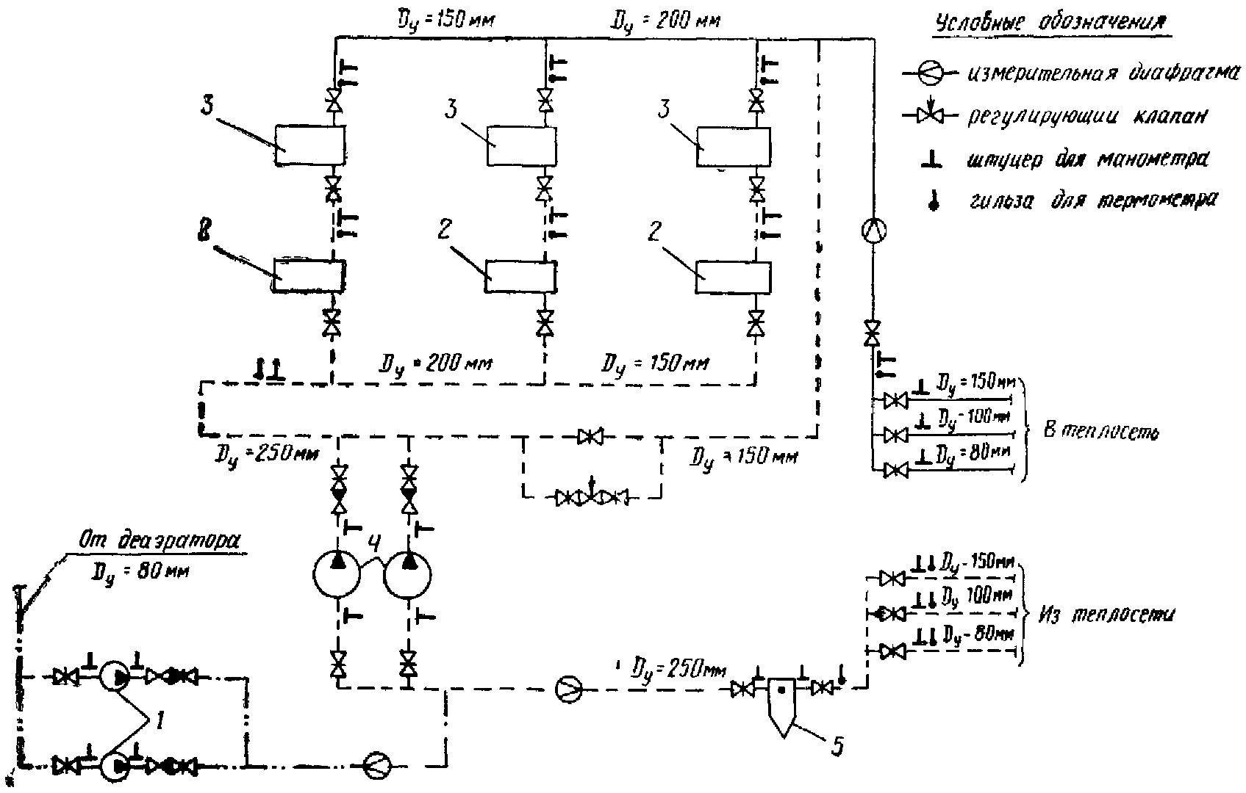

1 - подпиточный насос; 2 - охладитель конденсата - водоводяной подогреватель; 3 - пароводяной подогреватель; 4 - сетевой насос; 5 - грязевик

Черт. 1

Расчетная схема наружной водяной тепловой сети

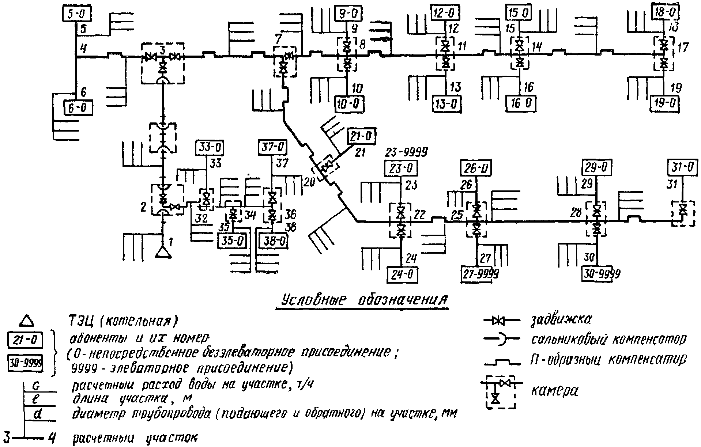

Черт. 2

Расчетный температурный график

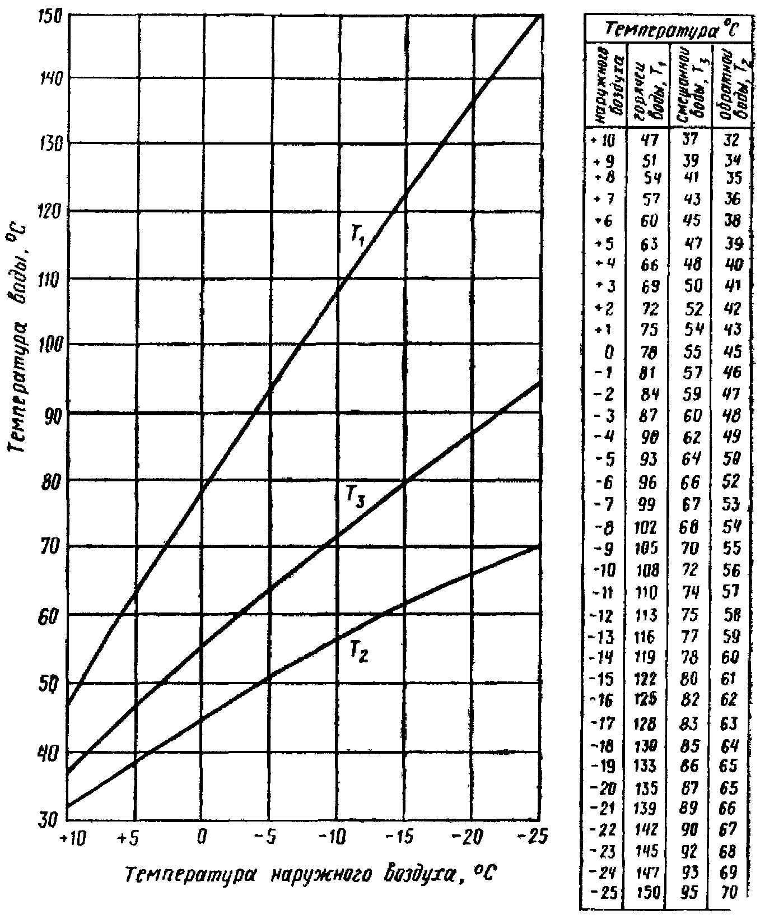

Черт. 3

Расчетный пьезометрический график

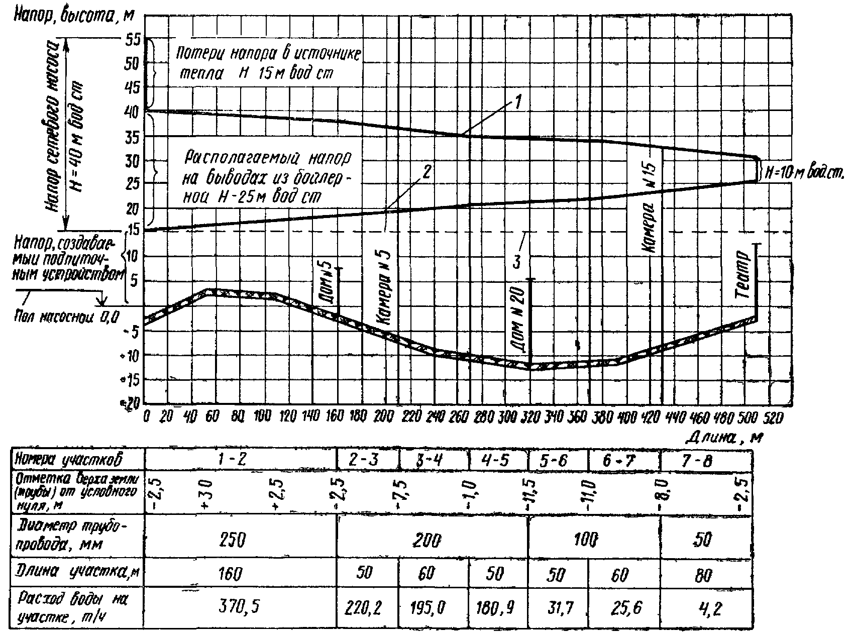

1 - линия напора в подающей магистрали; 2 - линия напора в обратной магистрали, 3 - линия статического напора

Черт. 4

Расчетная схема местной системы теплопотребления объекта

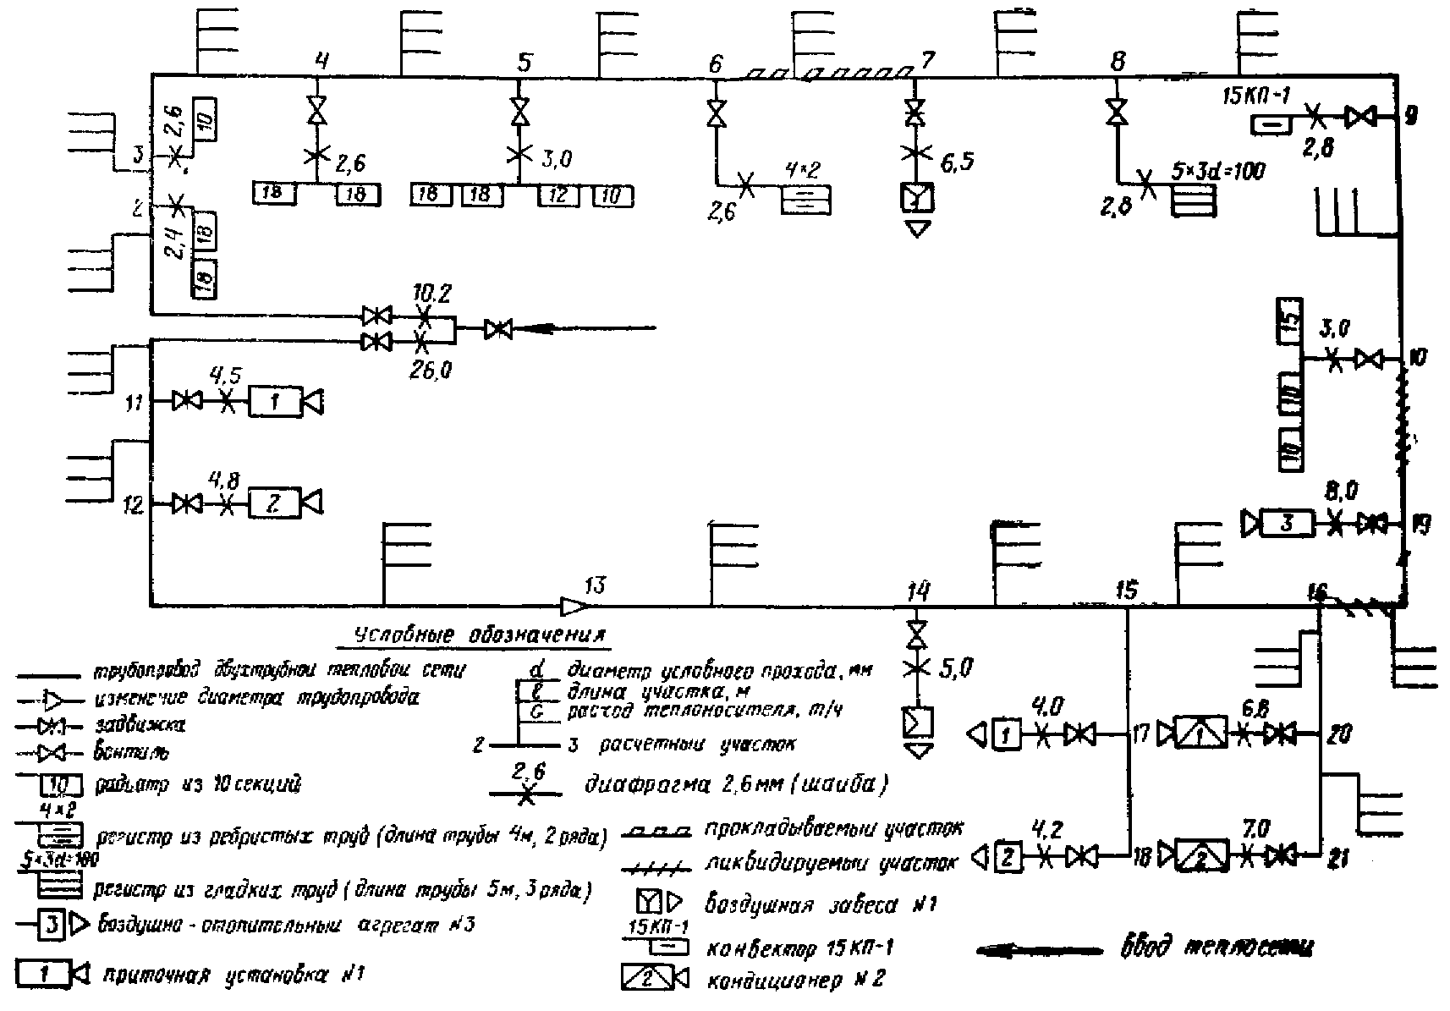

Черт. 5

Приложение 3
Рекомендуемое

Обложка технического отчета

МИНИСТЕРСТВО
ВЕДОМСТВО
ОРГАНИЗАЦИЯ

ТЕХНИЧЕСКИЙ ОТЧЕТ
Регулирование водяной системы централизованного теплоснабжения
........ (объекта)

Шифр ......

...... (город) 19 г.

Титульный лист

МИНИСТЕРСТВО
ВЕДОМСТВО
ОРГАНИЗАЦИЯ

ТЕХНИЧЕСКИЙ ОТЧЕТ
Регулирование водяной системы централизованного теплоснабжения
........ (объекта)

Шифр.......

Главный инженер
Начальник отдела
Главный специалист
Руководитель группы
Ответственный исполнитель

....... (город) 19 г.

АННОТАЦИЯ
к техническому отчету

Регулирование системы теплоснабжения проводилось после выполнения заказчиком основных мероприятий, приведенных в техническом отчете "Испытания и разработка мероприятий по режимной наладке водяной системы централизованного теплоснабжения".
В результате выполнения разработанных мероприятий и проведения регулирования обеспечено нормальное снабжение теплом всех потребителей, получен экономический эффект в размере ......
В отчете приведено описание регулирования, отражены данные замеров, изменения режимов и т.д., а также приведены дополнительные рекомендации по дальнейшему улучшению работы системы теплоснабжения

СОДЕРЖАНИЕ ТЕХНИЧЕСКОГО ОТЧЕТА

1. Проверка выполнения рекомендованных мероприятий (по техническому отчету, шифр …).
2. Регулирование источника тепла.
3. Регулирование тепловой сети.
4. Регулирование систем теплопотребления жилых, культурно-бытовых и административных зданий.
5. Регулирование систем теплопотребления промышленных зданий.
6. Показатели работы системы теплоснабжения после регулирования.
7. Рекомендации к следующему отопительному сезону.
Программа работ по регулированию системы централизованного теплоснабжения.
Таблица 1. Ведомость работы систем отопления, оборудованных конвективно-излучающими приборами, до и после замены дроссельных устройств (сопл или диафрагм).
Таблица 2. Ведомость работы калориферных установок до и после замены дроссельных диафрагм.
Черт. 1. Фактический и расчетный температурные графики.
Черт. 2. Фактический и расчетный пьезометрические графики.

1. ПРОВЕРКА ВЫПОЛНЕНИЯ РЕКОМЕНДОВАННЫХ МЕРОПРИЯТИЙ

Проверка производится по перечню мероприятий в соответствии с подразделами 1.2 и 1.16.
Все основные мероприятия, влияющие на гидравлический и тепловой режимы работы системы централизованного теплоснабжения, должны быть выполнены.
Приводится список невыполненных второстепенных мероприятий.

2. РЕГУЛИРОВАНИЕ ИСТОЧНИКА ТЕПЛА

Согласно подразделу 2.2 приводится описание установки расчетных гидравлического и теплового режимов у источника тепла, данные о расходах сетевой и подпиточной воды, а также о качестве подпиточной воды.

3. РЕГУЛИРОВАНИЕ ТЕПЛОВОЙ СЕТИ

Описание регулирования тепловой сети дается согласно подразделу 2.3.
Приводятся в графическом виде фактический и расчетный температурные графики (черт. 1), фактический и расчетный пьезометрические графики (черт. 2 данного приложения).

4. РЕГУЛИРОВАНИЕ СИСТЕМ ТЕПЛОПОТРЕБЛЕНИЯ ЖИЛЫХ, КУЛЬТУРНО-БЫТОВЫХ И АДМИНИСТРАТИВНЫХ ЗДАНИЙ

Регулирование систем теплопотребления жилых, культурно-бытовых и административных зданий и описание регулирования производятся в последовательности, указанной в подразделе 2.4. Ведомость работы систем отопления, оборудованных конвективно-излучающими приборами, до и после замены дроссельных устройств приведена в табл. 1 данного приложения.

5. РЕГУЛИРОВАНИЕ СИСТЕМ ТЕПЛОПОТРЕБЛЕНИЯ ПРОМЫШЛЕННЫХ ЗДАНИИ

Описание регулирования систем теплопотребления промышленных зданий производится в соответствии с подразделом 2.5.
Данные о температуре воды на ИТП, работе стояков, отдельных агрегатов и установок, пересчете диафрагм по системе и на ИТП, вторичной проверке работы системы после наладки приведены в табл. 1 и 2 данного приложения.

6. ПОКАЗАТЕЛИ РАБОТЫ СИСТЕМЫ ТЕПЛОСНАБЖЕНИЯ ПОСЛЕ РЕГУЛИРОВАНИЯ

Приводятся данные о качестве теплоснабжения: прогреве помещений, выдерживании температурного графика, расходе воды на расчетную гигакалорию до и после наладки, достигнутой экономии электроэнергии и тепла (с приложением расчета).

7. РЕКОМЕНДАЦИИ К СЛЕДУЮЩЕМУ ОТОПИТЕЛЬНОМУ СЕЗОНУ

В рекомендациях к следующему отопительному сезону учитываются дефекты в работе систем, которые были выявлены при регулировании и не могли быть устранены в процессе работ по регулированию.

Согласовано:  Главный инженер  _____________________  " " _____________ 19 г. | Утверждено:  Главный инженер  ____________________  " " ______________ 19 г.

ПРОГРАММА РАБОТ
по регулированию водяной системы централизованного теплоснабжения
………………………………. (объекта)

1. Перед началом работ по регулированию системы производится проверка выполнения заказчиком мероприятий, представленных в техническом отчете, шифр ..... . При выявлении невыполненных заказчиком мероприятий работы по договору прекращаются и заказчик оплачивает стоимость затрат, связанных с проверкой мероприятий согласно договорным условиям.
2. Работа по регулированию системы теплоснабжения проводится в следующем объеме:
регулирование наружной тепловой сети (замер давлений и температур, коррекция размеров сужающих устройств);
регулирование внутренних систем теплопотребления (замер давлений и температур, коррекция размеров сужающих устройств).
3. Регулирование системы теплоснабжения заканчивается сдачей системы на тепловой эффект и выпуском технического отчета по результатам регулирования с необходимыми рекомендациями на последующий период.

Начальник отдела
Главный специалист
Руководитель группы

Таблица 1

Ведомость работы систем отопления, оборудованных конвективно-излучающими приборами, до и после замены дроссельных устройств (сопл или диафрагм)

Наименование или адрес потребителя | Номер по расчетной схеме | Дата замера | Температура наружного воздуха t_{н}, °С | Замеренные температуры, °С |  |  | Расчетные температуры, ° С |  |  | Коэффициент смешения фактический α_{ф} | Коэффициент у | Диаметр сопла или диафрагмы, мм |  | Примечание
 |  |  |  | горячей воды | смешанной воды | обратной воды | горячей воды Т₁ | смешанной воды Т₃ | Обратной воды Т₂ | Коэффициент смешения фактический α_{ф} | Коэффициент у | до коррекции | после коррекции | Примечание

у = - при элеваторном или насосном смешении;
у = - при безэлеваторном (непосредственном) присоединении

Таблица 2

Ведомость работы калориферных установок до и после замены дроссельных диафрагм

Наименование и номер установки | Номер по расчетной схеме | Дата замера | Температура наружного воздуха t_{н}, °С | Замеренные температуры, °С |  |  |  | Расчетные температуры, °С |  |  |  |  | Коэффициент y | Диаметр отверстия диафрагмы, мм |  | Примечание
 |  |  |  | горячей воды | смешанной воды | входящего воздуха t'₁ | выходящего воздуха t'₂ | горячей воды Т_{1р} | обратной воды Т_{2р} | входящего воздуха t_{1р} | выходящего воздуха t_{2р} | выходящего воздуха  при t'_{2р} | Коэффициент y | до коррекции | после коррекции | Примечание

y =
t_{н⋅p} - расчетная температура наружного воздуха для отопления;
t'_{2p} =

Фактический и расчетный температурные графики

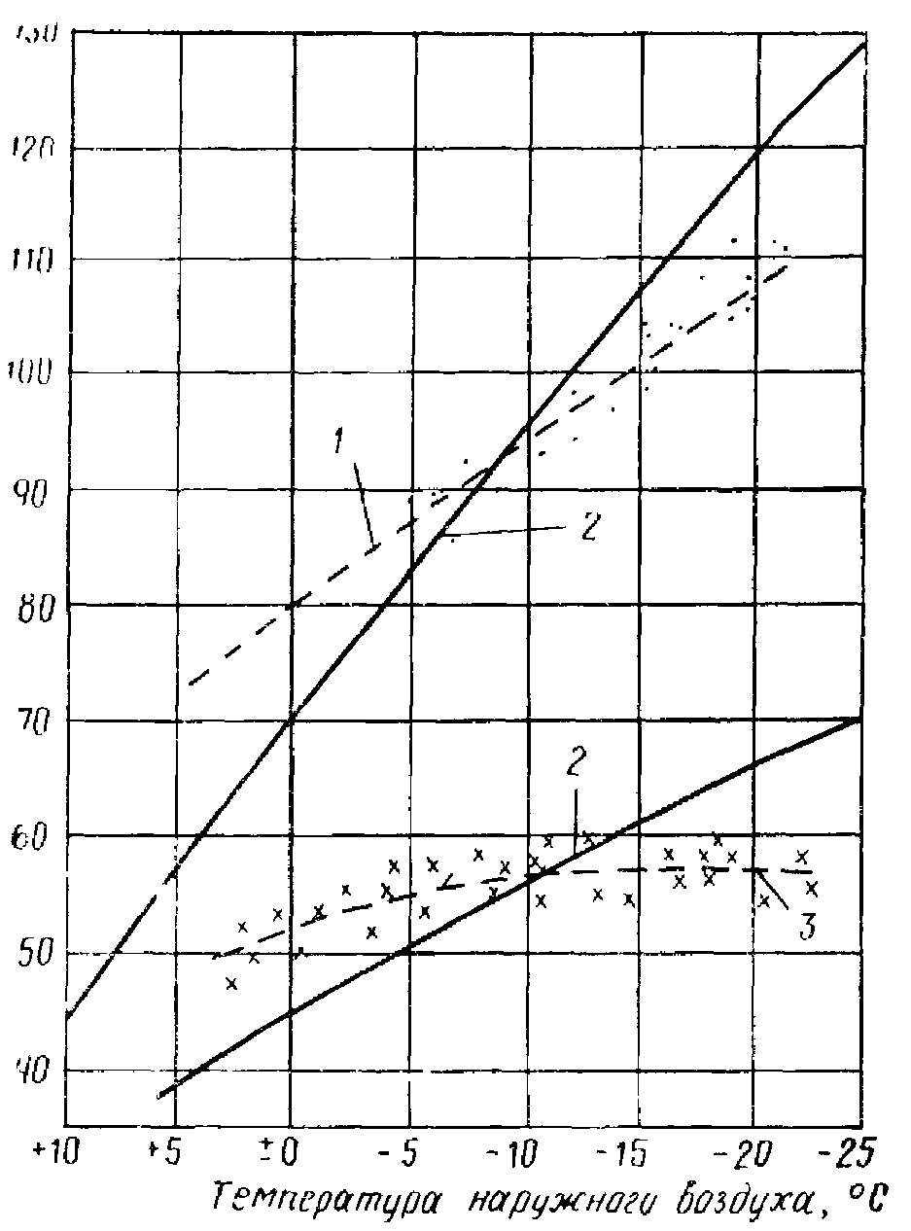

1 - фактический температурный график горячей воды; 2 - расчетный температурный график; 3 - фактический температурный график обратной воды

Черт. 1

Фактический (2) и расчетный (1) пьезометрические графики

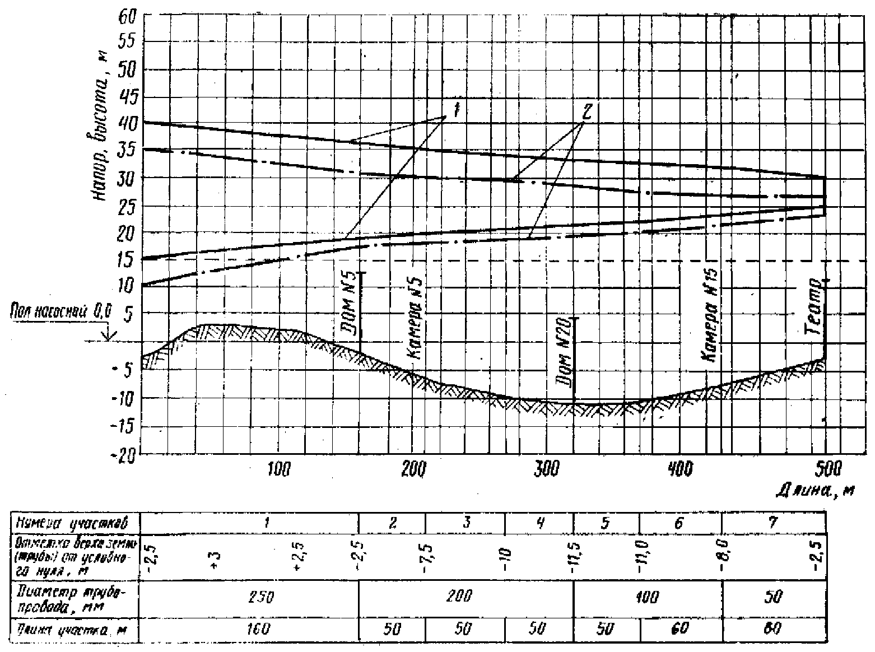

Черт. 2

СОДЕРЖАНИЕ

1. ИСПЫТАНИЯ И РАЗРАБОТКА МЕРОПРИЯТИИ ПО РЕЖИМНОЙ НАЛАДКЕ ВОДЯНОЙ СИСТЕМЫ ЦЕНТРАЛИЗОВАННОГО ТЕПЛОСНАБЖЕНИЯ
1.1. Основные положения
1.2 Обследование водяной системы централизованного теплоснабжения
1.3. Испытание пропускной способности тепловой сети
1.4. Испытание пропускной способности коммуникаций водоподогревательной установки (котельной)
1.5. Испытание сетевых и подпиточных насосов
1.6. Разработка теплового режима системы централизованного теплоснабжения
1.7. Определение расходов тепла и воды для расчетных условий по отопительным системам, оборудованным конвективно-излучающими приборами
1.8. Определение расходов тепла и воды калориферных установок в расчетные условиях
1.9. Определение расходов тепла и воды на горячее водоснабжение
1.10. Определение суммарных расходов тепла и воды системы централизованного теплоснабжения для расчетных условий
1.11. Пересчет расходов тепла и воды при изменении расчетных условий
1.12. Гидравлический расчет водяной тепловой сети
1.13. Гидравлический расчет местных систем теплопотребления
1.14. Разработка гидравлического режима системы централизованного теплоснабжения
1.15. Подбор и расчет сужающих устройств
1.16. Рекомендуемые мероприятия по наладке системы централизованного теплоснабжения
2. РЕГУЛИРОВАНИЕ ВОДЯНЫХ СИСТЕМ ЦЕНТРАЛИЗОВАННОГО ТЕПЛОСНАБЖЕНИЯ
2.1. Основные положения
2.2. Регулирование источника тепла
2.3. Регулирование тепловой сети
2.4. Регулирование систем теплопотребления жилых, культурно-бытовых и административных зданий
2.5. Регулирование систем теплопотребления промышленных зданий
2.6. Экономическая эффективность наладочных работ
3. ОФОРМЛЕНИЕ ТЕХНИЧЕСКОЙ ДОКУМЕНТАЦИИ
3.1. Основные положения
3.2. Оформление технических отчетов
Приложения
1. Перечень справочной и нормативной документации
2. Технический отчет "Испытания и разработка мероприятий по режимной наладке водяной системы централизованного теплоснабжения"
3. Технический отчет "Регулирование водяной системы централизованного теплоснабжения"

